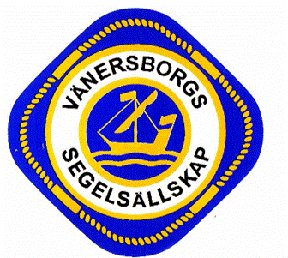

Inbjudan

Kappsegling: Vänersborgsträffen

Datum: 28 augusti 2021

Plats: Vänersborg

Båtklass: Optimistjolle och E-jolle

Arrangör: Vänersborgs Segelsällskap

1. Regler

1.1 Kappseglingen genomförs i överensstämmelse med reglerna så som de är definierade i Kappseglingsreglerna (KSR) och med Appendix S och kompletterande seglingsföreskrifter som delas ut vid registrering och kommer att finnas på den officiella anslagstavlan.
1.2 Alla båtar kan komma att, i enlighet med World Sailing Regulation 20, föra reklam vald och tillhandahållen av arrangören.

2. Villkor för att delta

2.1 Varje tävlande båt ska vara ansvarsförsäkrad.

2.2 Tävlande deltar i regattan helt på egen risk. Se KSR 4, Besluta att kappsegla. Den arrangerande myndigheten accepterar inget ansvar för sak- eller personskador som någon råkat ut för i samband med eller före, under eller efter regattan.

2.3 När vattentemperaturen understiger +14ºC ska tävlande ha på sig kläder som ger
gott skydd mot nedkylning i vatten, t.ex. våtdräkt eller torrdräkt.

3. Anmälan

3.1 Anmälan kan göras via Sailarena fram till den 25 augusti eller senast vid registrering senast den 28 augusti kl 09.00. Vid anmälan anges deltagarens namn, telefonnummer, klubbtillhörighet, klass samt segelnummer.

3.2 Vid färre än tre anmälda deltagare i en klass den 26 augusti ställs klassen in.

3.3 Anmälningsavgiften är 100 kronor och betalas kontant eller med
Swish 123 467 3869 vid registreringen.

4. Registrering och besiktningskontroll

4.1 Registrering ska göras på tävlingsexpeditionen senast 28 augusti klockan 09.30

5. Tidsprogram

5.1 Program

Fredag den 27 augusti
17.00 – 20.00 Registrering, besiktning och säkerhetskontroll
Lördag den 28 augusti
08.00 – 9.30 Registrering, besiktning och säkerhetskontroll
09.30 Skepparmöte
11.00 Första start
Ingen start efter 15.00

Prisutdelning så snart möjligt efter sista målgång.

6. Genomförande

6.1 Tre kappseglingar är planerade

6.2 Banan anpassas så att seglingstiden blir 40 – 50 minuter.

7. Kappseglingsområde

7.1 Kappseglingarna genomförs på banområde O i Vänersborgsviken.

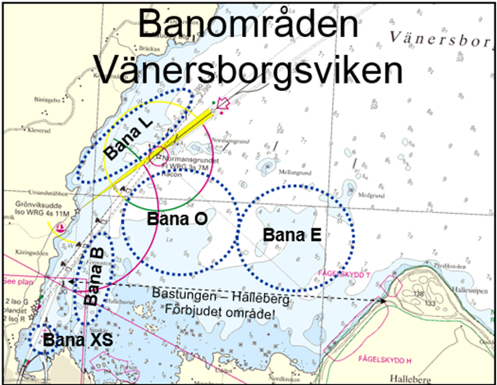

8. Banan

8.1 Banan är en trapetsbana som seglas med innerloop.

9. Protester och straff

9.1 KSR Appendix P gäller.

10. Poängberäkning

10.2 Lågpoängsystemet i KSR Appendix A gäller med följande avvikelser:

Vid två eller färre kappseglingar räknas samtliga.

11. Priser

11.2 Pris delas ut till de tre främsta deltagande båtarna.

12. Regler för stödpersoner

12.1 Stödpersoner ska följa Svenska Seglarförbundets säkerhetskodex.
12.2 Stödperson ska sjösätta, förtöja och ta upp sin farkost (coach-båt) enligt anvisningar från arrangören.
12.3 Stödperson ska följa KSR 1, 2 och 55 samt inte utsätta en tävlande för risk att bryta mot KSR 41.
12.4 Under kappsegling får en stödperson inte vara närmare en tävlande än 50 meter, utom när stödpersonen agerar enligt KSR 1.1.

Övrig information:

Tävlingsexpeditionen ligger i Vänersborgs Segelsällskaps klubbstuga, Sanden 100, Vänersborg.

Sjösättning av jollar sker vid rampen vid klubbhuset. Sjösättning av följebåtar vid rampen vid infarten till småbåtshamnen på Sanden.

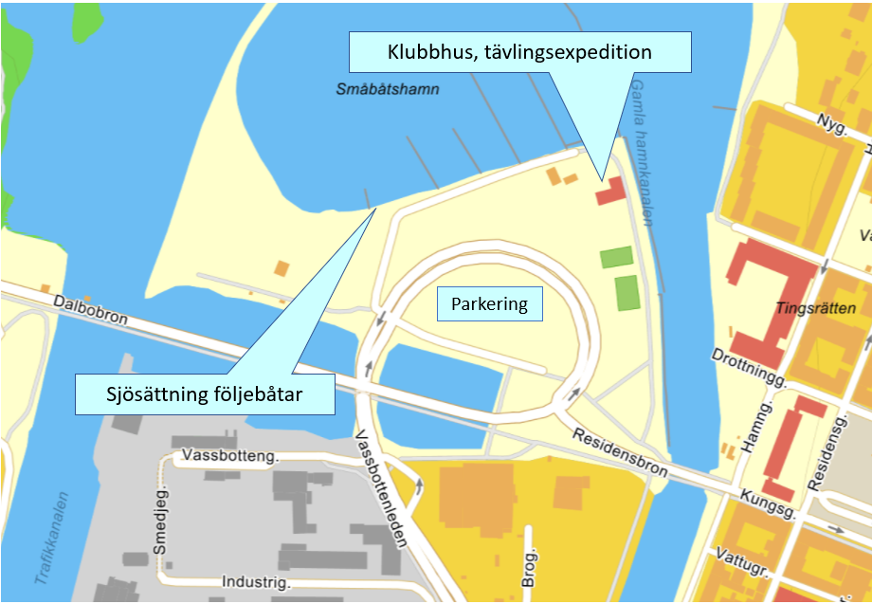

På grund av den rådande Corona-pandemin så vill vi minimera antalet stödpersoner under tävlingarna. Organisera transport till tävlingsområdet så att vi minimerar antalet personer på såväl land som på vattnet. Caféserveringen är stängd varför deltagarna måste ta med mat och dryck.

Bokning av boende via http://www.vastsverige.com/visittrollhattanvanersborg. För hotellboende rekommenderar vi Quality Hotel Vänersborg, tel 0521 57 57 20. Uppge ”segling” vid bokning.

För ytterligare information regatta@vss.gotanet.se eller 070-6087141.

Datum: 2021-06-10

Per Söderström

